评阅人
老师

实验成绩
成绩


自动化学院本科生实验报告
课 程 实 验 报 告

专业 班级 姓名 谢萌宇 学号 8207241921

预定时间 星期 节次 实际实验时间 星期 节次

地点 台号 授课教师 指导教师

实验名称 实验五、压力传感器电桥及应用实验
一、实验目的、原理
实验目的
掌握金属电阻应变片及直流1/4桥、半桥、全桥的工作原理；在相同载荷和放大条件下比较三种电桥输出，了解全桥称重标定和地磅测量系统的构成。
基本原理
基本原理：载荷使称重传感器的弹性体变形，应变片随之伸缩，电阻产生变化。小应变下满足：
$$\frac{ΔR}{R}=k_{g}ε$$
式中R、ΔR以Ω计，应变片灵敏度系数k_g和应变ε均无量纲。在桥臂初始电阻相等、应变绝对值相同且供桥电压一致时，合理连接受拉、受压桥臂，三种电桥的小信号输出幅值分别近似为：
$$1/4桥：|U_{b}| ≈\frac{1}{4}U_{s}k_{g}ε；半桥：|U_{b}| ≈\frac{1}{2}U_{s}k_{g}ε$$
$$全桥：|U_{b}| ≈U_{s}k_{g}ε$$
式中桥路输出电压U_b和供桥电压U_s均以V计。在同一载荷及增益下，1/4桥、半桥、全桥的理论电压增量之比为1∶2∶4。桥路输出经仪表放大及基准调节送至TP1；选用两只56 kΩ电阻时总增益约为290.7。零载荷输出包含基准电压，不能直接等同于受力产生的电压增量。
二、实验仪器设备及软件
共用设备及软件：传感器实验箱、主控模块、配套计算机、网线与电源线；本地传感器在线实验平台、出厂实验固件及传感器工具。计算机通过网线与主控模块通信，主控模块通过CAN或RS485与传感器模块通信。
本实验设备：力传感器模块、金属箔式应变片称重传感器、9针串口线、砝码及待称物体。原理图中桥臂标称350 Ω、供桥电压9 V；两只反馈电阻选56 kΩ。
设备编号、仪表具体型号及传感器精度等级：现有原始资料未记录，按实际实验情况补填。
三、实验方案及实现
实验前准备：按实验箱铭牌编号配置计算机IP，连接实验箱、主控模块与本实验传感器模块；在在线平台加载对应出厂固件，核对模块插槽与通信总线。所有传感器及附件均在断电状态下接线。
系统方案与操作步骤
系统方案：砝码载荷使弹性体上的应变片电阻改变；通过平台电子开关分别组成1/4桥、半桥和全桥。桥路两端差分信号送至仪表放大器VIN1、VIN2，TP1经A/D采集与主控模块传送至网页仪表；全桥经称重标定形成地磅应用。
1. 断电时用9针串口线连接力传感器模块与称重传感器，并拧紧插头螺钉；依次开启实验箱、主控模块和力传感器模块电源。
2. 进入“压力传感器及其应用实验”并重新加载对应固件，选用两只56 kΩ电阻，将TP1连至仪表；选入1/4桥，核对总增益约290。
3. 在称台无载荷时调节“DC电压设置”，使TP1输出处于300～500 mV，记录该桥零载荷电压。清空记录表，逐步加砝码，待电压稳定后记录质量及TP1电压；小幅跳变时读取稳定区间平均值。
4. 卸载全部砝码，依次换为半桥、全桥。每次换桥均在空载时重新进行基准调节并记录初始电压，保持相同反馈电阻和载荷序列，分别记录并导出各桥数据。
5. 应用阶段在全桥条件下进行称重标定，将标定参数输入平台，放置500 g以内的物体，待输出稳定后记录平台质量显示，以检验称重系统。
操作注意事项
勿触摸裸露电路元件；平稳放置砝码，不暴力按压称重传感器。每次换桥都要空载调零并记录初始电压。实验结束后先刷新网页再返回目录，正常关闭计算机与各设备电源，将传感器及附件归位。
四、实验数据记录及数据处理
（一）数据来源与处理方法
数据来自《实验数据.xlsx》Sheet1，保留全部原始测点。本实验共13组测点，质量范围0～1000 g。采用含截距的一阶最小二乘拟合，不进行非线性拟合。
$$r_{i}=y_{i}− (ax_{i}+ b)$$
$$RMSE =\sqrt{\frac{\sum_{i=1}^{n}{{r_{i}}^{2}}}{n}}$$
$$δ_{LF}=\frac{max |r_{i}|}{|a| (x_{max}−x_{min})}× 100\%$$
x为质量m（g），y为输出电压U（mV）；斜率a的单位为mV/g，截距b与残差r的单位为mV。n为测点数。非线性δLF的分子为最大绝对残差，分母为拟合直线在已测范围内的输出跨度，两者单位相同。本报告的%FS统一使用此拟合跨度作基准，不代表器件铭牌满量程。
最大绝对残差保留最不利测点的信息，用于计算非线性；RMSE利用全部测点，反映整体偏离程度。R²只说明线性趋势。含截距最小二乘残差的均值接近零，不能用它评价误差大小。
（二）原始数据、扣零与特性拟合
原始加载量以质量m（g）记录，先绘制m-U曲线。按标准重力加速度9.80665 m/s²换算，F=0.00980665m（N）。三种电桥的力灵敏度为12.1797、30.8149、61.1058 mV/N；受压面积未知，结果以载荷力表示。
$$ΔU_{j,i}=U_{j,i}−U_{j,0}$$
j代表单臂、半桥、全桥，各自零载输出为330、407、321 mV。扣除本桥零点后再比较增量，零载点的0/0比值不计。拟合保留截距：先对原电压作直线拟合，再将截距减去对应零载电压，即得到ΔU的拟合式。
表1 三种电桥原始输出及扣零电压增量
质量m  / g | 1/4桥U  / mV | 半桥U  / mV | 全桥U  / mV | 1/4桥ΔU  / mV | 半桥ΔU  / mV | 全桥ΔU  / mV
0 | 330 | 407 | 321 | 0 | 0 | 0
100 | 342 | 436 | 381 | 12 | 29 | 60
150 | 348 | 452 | 414 | 18 | 45 | 93
250 | 355 | 481 | 475 | 25 | 74 | 154
350 | 365 | 512 | 536 | 35 | 105 | 215
400 | 372 | 527 | 567 | 42 | 120 | 246
500 | 383 | 556 | 623 | 53 | 149 | 302
600 | 396 | 587 | 682 | 66 | 180 | 361
650 | 402 | 603 | 714 | 72 | 196 | 393
750 | 416 | 633 | 774 | 86 | 226 | 453
850 | 430 | 664 | 834 | 100 | 257 | 513
900 | 437 | 677 | 860 | 107 | 270 | 539
1000 | 450 | 709 | 922 | 120 | 302 | 601

$$单臂：U = 0.119442231m + 326.894269$$
$$半桥：U = 0.302191235m + 406.135152$$
$$全桥：U = 0.599243028m + 323.686178$$
U以mV计，m以g计。三种电桥输出均随加载量增加；单臂桥残差呈两端偏正、中段偏负的弯曲趋势，说明该组数据相对直线的偏离较明显。
表2 三种电桥的一次最小二乘拟合统计
桥路 | 斜率a  / (mV/g) | R² | 最大残差  / mV | RMSE  / mV | δLF  / %FS
1/4桥 | 0.119442 | 0.994297 | 3.699 | 2.811 | 3.097
半桥 | 0.302191 | 0.999945 | 1.231 | 0.695 | 0.407
全桥 | 0.599243 | 0.999889 | 3.617 | 1.962 | 0.604

最大偏差测点分别为单臂(350 g，365 mV)、半桥(500 g，556 mV)、全桥(400 g，567 mV)；对应拟合输出跨度119.442、302.191、599.243 mV。例如单臂δLF=3.69905 mV/119.44223 mV×100%=3.09694%FS。
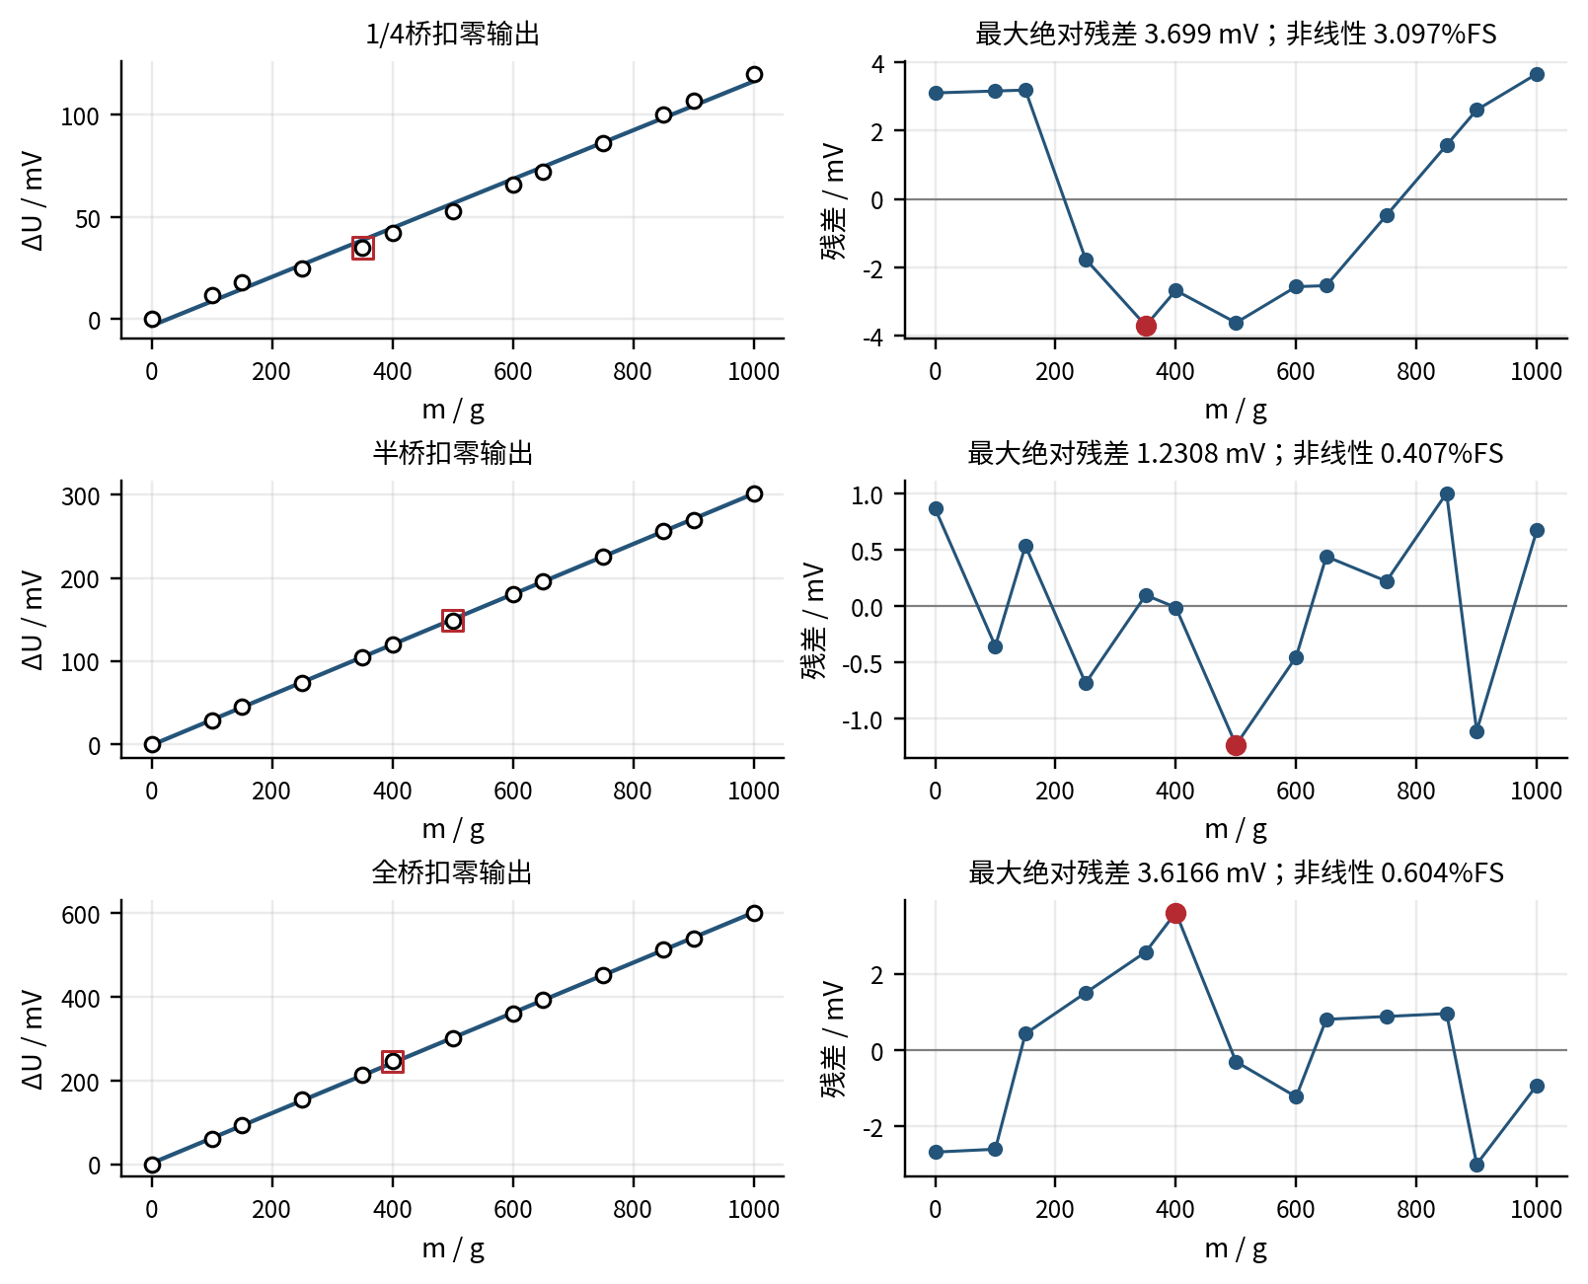
图1 三种电桥扣零输出及各自拟合直线的残差
（三）电桥比例比较与称重标定
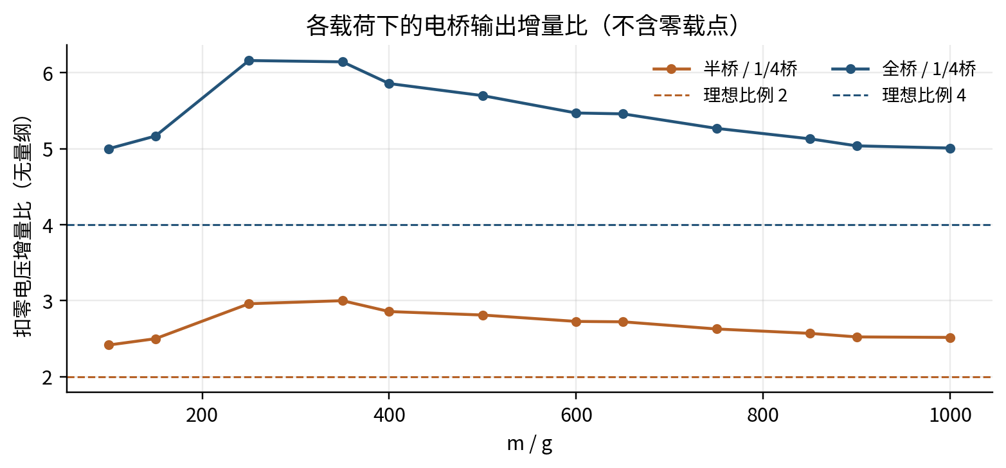
图2 非零载荷下的电压增量比与理想比例比较
用整段拟合斜率比较灵敏度，得到单臂∶半桥∶全桥=1∶2.530∶5.017；后两项较理想2和4分别偏高26.50%、25.43%。1000 g处扣零增量为120、302、601 mV，比例1∶2.517∶5.008。
称重应用按全桥电压U（mV）直接对质量m（g）作一次最小二乘标定，得到：
$$m̂ = 1.668586711 U − 540.042932$$
500 g点的623 mV回代为499.487 g，偏差−0.513 g。三种接法按同样方法进行质量留一预测，RMSE依次为28.286、2.793、3.939 g。本批数据中半桥预测残差较小，全桥输出灵敏度较大。
标定回代与留一预测均使用本批0～1000 g记录；现有资料未提供独立待称物体或新砝码的校正后实测结果，不能据此认定称重应用已通过独立验证。
（四）计算程序与复核
下列MATLAB程序按表1直接输入质量与三种电桥电压，使用含截距的一次最小二乘拟合，并按U→m方向建立称重标定。结果已用独立Python程序核对。
% m单位g；U各列为1/4桥、半桥、全桥，单位mV
m = [0 100 150 250 350 400 500 ...
600 650 750 850 900 1000]';
U = [330 407 321; 342 436 381; 348 452 414;
355 481 475; 365 512 536; 372 527 567;
383 556 623; 396 587 682; 402 603 714;
416 633 774; 430 664 834; 437 677 860;
450 709 922];
dU = U-U(1,:); % 各桥分别扣零
for j = 1:3
u = U(:,j); p = polyfit(m,u,1);
r = u-polyval(p,m);
span = abs(p(1))*(max(m)-min(m));
RMSE = sqrt(mean(r.^2));
maxDev = max(abs(r));
deltaLF = 100*maxDev/span;
R2 = 1-sum(r.^2)/sum((u-mean(u)).^2);
disp([p RMSE maxDev deltaLF R2]);
pred = zeros(size(m));
for i = 1:numel(m)
use = true(size(m)); use(i) = false;
pi = polyfit(u(use),m(use),1);
pred(i) = polyval(pi,u(i));
end
rmseCV = sqrt(mean((pred-m).^2));
disp(rmseCV);
end
pm = polyfit(U(:,3),m,1); % 全桥称重标定
m500 = polyval(pm,623);
% 非线性：3.096936、0.407282、0.603530 %FS
% 灵敏度比：1 : 2.530020 : 5.017011
% pm = [1.668586711, -540.042932189]
% 623 mV回代：499.486589 g
% 留一预测RMSE：28.285507、2.793350、3.939309 g
原始电压保留整数mV，计算保留双精度；表2斜率保留六位小数、误差统计保留三位小数。
五、实验结论探讨、误差因素分析及改进、思考题
（一）实验结果与结论
单臂、半桥、全桥的实测灵敏度比为1∶2.530∶5.017，偏离理想1∶2∶4；非线性分别为3.097%、0.407%、0.604%FS。半桥的质量留一预测误差较小，全桥的灵敏度较大。
上述统计对应0～1000 g已测范围。单臂桥非线性处于模板所述力测量2%～5%参考界限附近，是否可用应结合具体允许误差判定；三桥灵敏度比例偏离理想值约25%～27%，应核查桥路接法、放大增益和应变传递。
（二）误差统计的适用范围
最大绝对残差用于非线性评价，RMSE用于衡量整体偏离；称重回代误差与留一预测误差均只反映本批数据。本次没有单点重复测量、卸载回程及参考仪器校准资料，尚不能评定重复性、迟滞和完整合成不确定度。回归残差同时含模型偏离和测量误差，不能直接当作传感器重复性。
（三）误差因素与改进
单臂残差随载荷呈弯曲趋势，且三种灵敏度比偏离理论值，应先检查桥路切换、应变传递和增益一致性。固定加载位置和读数等待时间，记录空载回零，并补测升降程及重复加载数据，可进一步区分温漂、蠕变、迟滞和接触问题。
应用验证时另选未参与标定的质量点，保持原有接线、增益和偏置条件，重新测量并计算误差。若单臂桥仍不能满足要求，可依据预先确定的误差限缩小工作区间并重新标定。
（四）思考题
五.1题 三种电桥的电压增量与比例
各载荷下扣除本桥零载电压后的结果见表1，比值随载荷的变化见图2。500 g处单臂、半桥、全桥增量为53、149、302 mV，比例约1∶2.811∶5.698；整段拟合灵敏度比为1∶2.530∶5.017，后者较少受单个零点读数和低载点影响。
理想1∶2∶4要求三桥激励、增益和应变片参数一致，拉压应变按输出相加方式接线，并满足小应变近似。本次比值偏离理论值，应核查桥路、增益和应变传递。若顺序写成“全桥∶半桥∶1/4桥”，理论比应为4∶2∶1。
五.2题 F-U曲线及硬件误差来源
用F=0.00980665m将表1的质量换算为力，得到图3；500 g对应4.903325 N，1000 g对应9.80665 N。图中纵轴为扣零后的电压增量，三种电桥在同一载荷下的输出依次增大。以N替换横轴不会改变第四部分的非线性百分数。
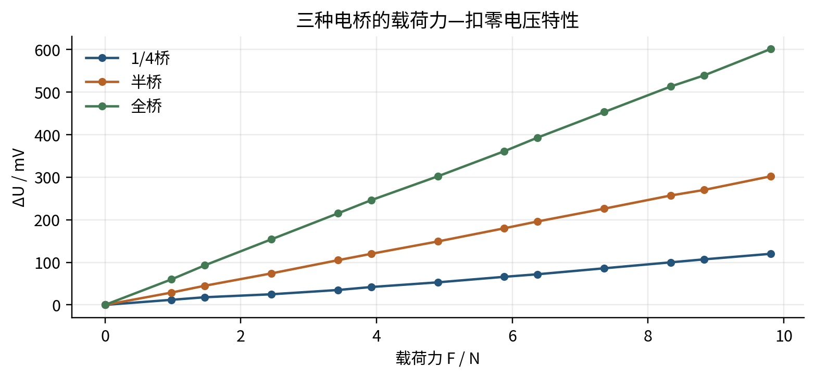
图3 1/4桥、半桥、全桥的F-ΔU实验曲线
机械误差包括砝码误差、偏心加载、安装松动、弹性体非线性、蠕变和迟滞；桥路误差包括应变片灵敏度差异、粘贴与温度不均、桥臂失配、激励漂移及接触电阻；调理采集误差包括运放失调、增益和共模误差、偏置漂移、ADC参考、量化及噪声。单臂桥残差弯曲且比例偏离理论值，但现有静态数据尚不足以确定其中哪项为主因。
五.3题 1/4桥递减而全桥较稳定的原因
固定载荷下电压持续变化，可能由弹性体和胶层蠕变、应力松弛、通电自热或调理电路漂移引起。1/4桥只有一个工作应变片，其温度变化难与其他桥臂同步，较易产生零漂；匹配全桥在温度接近时可抵消均匀温变的影响，且灵敏度较高，同样电压漂移对应的相对误差较小。
全桥仍会响应真实应变随时间的变化，不能消除所有机械蠕变，递减也不是普遍规律。可分别记录空载与定载电压随时间的曲线，同时记录温度和激励，统一加载后的等待时间，再判断热漂移和机械蠕变的作用。
五.4题 改用交流激励后的输出
当桥路近似纯电阻、载荷在交流周期内基本不变时，若施加幅值为Em、角频率为ω的正弦激励，桥路原始差分输出为：
$$u_{1/4}(t) ≈\frac{E_{m}}{4}k_{g}ε sin(ωt)$$
$$u_{1/2}(t) ≈\frac{E_{m}}{2}k_{g}ε sin(ωt)$$
$$u_{全}(t) ≈E_{m}k_{g}ε sin(ωt)$$
输出与激励同频，幅值随载荷变化，理想幅值比仍为1∶2∶4；载荷方向反转时相位改变180°。经同一增益放大后比例保持。应采用同步检波或相敏解调，再低通得到带符号的力信号。高频寄生电容、电感会带来相移，原有偏置及单极性ADC也需适配，不能仅更换电源便直接沿用直流读数方式。
五.5题 称重应用过程与方框图
选用全桥和56 kΩ反馈电阻，空载时调节DC偏置；依次加载已知砝码，稳定后记录TP1电压与质量，求取第四部分的一次标定式。平台若采用二次式m=A+BU+CU²，可取A=−540.042932、B=1.668586711、C=0，电压单位为mV、质量为g。随后采集待测物体电压并换算质量，流程见图4。
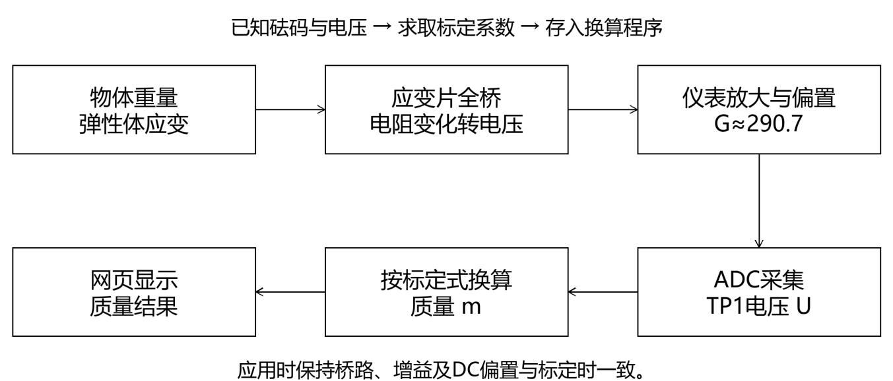
图4 全桥称重的信号处理与标定流程
此式输入为绝对TP1电压，已由截距吸收零点影响，应用时不再额外扣除321 mV。标定后应保持相同桥路、增益和偏置，并用未参与拟合的已知质量检查结果。现有623 mV回代值499.487 g仅用于计算核对。
五.6题 拟合后仍有误差的调理电路原因
标定式描述的是标定条件下的电压与质量关系，使用时仍有运放失调、增益及偏置温漂、激励波动、有限共模抑制、开关接触电阻和ADC噪声等变化。同一质量对应的电压因此可能改变；机械蠕变、迟滞和加载位置变化也会通过电路体现。还需核对mV与V单位、系数保留位数，以及增益和DC设置。
$$Δm ≈ 1.668586711 ΔU$$
Δm以g计，ΔU以mV计，因此本次全桥1 mV输出变化约对应1.67 g，2 mV约对应3.34 g。该式用于估计电压变化的影响；评定随机波动还需定载重复采样，计算电压标准差或峰峰值。
五.7题 实际电子秤的桥路与放大方案
常用电阻应变式惠斯通全桥，也可由多个半桥称重传感器组合成全桥，兼顾输出灵敏度和温度补偿。前端常采用低噪声仪表放大器或称重ADC内置的可编程增益放大器PGA，再接高分辨率Σ-Δ ADC及数字滤波。以供桥激励作为ADC参考的比率式测量，可减小激励变化的影响。ADC标称24位只表示转换位数，整秤准确度还受有效分辨率、漂移和传感器性能限制。
（五）资料来源
[1]《传感器实验指导书(V8) -中南-261011 -铂电阻-热电偶-压力-学生.docx》对应实验章节及附件。
[2]《实验数据.xlsx》，Sheet1；《实验报告格式.docx》；《第一次实验报告_排版优化版.docx》。

